Урок геометрии в 8-м классе "Четырехугольники. Свойства, признаки, площади четырехугольников"
Цели:
- систематизировать и обобщать знания о четырехугольниках их свойствах, признаках и площадях;
- развивать познавательный интерес, логическое мышление, активизировать мыслительную деятельность;
- воспитывать трудолюбие, силу воли в преодолении трудностей.
Подготовка к уроку
Класс разбивается на 2 команды так, чтобы "силы" команд были равными; выбираются капитаны команд. Учащиеся рассаживаются за парты, как показано на рисунке:
  Учащиеся 1 команды "Ромб"
  Стол учителя
  Учащиеся 2 команды "Прямоугольник"
Учителю помогают двое учащихся из старших классов.
Ход урока
I. Проведение соревнования.
1-й а тур “Разминка”.
Решение задач по готовым чертежам.
Чертежи представлены на доске. В туре “Разминка” команды могут получить максимальное количество максимальное количество баллов – 10.
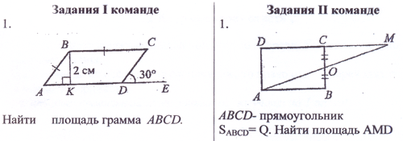
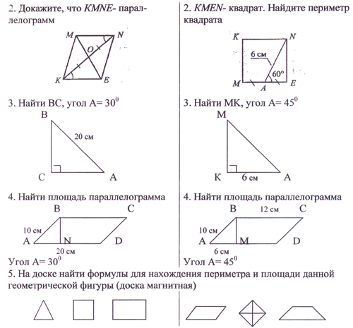
1-й б тур “Разминка”. Историческая справка о нахождении площадей геометрических фигур.
- Сочинение о геометрических фигурах “Применение геометрических фигур”.
2-й тур “Вопрос – ответ”.
Учитель задает вопросы каждой команде по очереди. Учащиеся честно отвечают на них.
Если команда не отвечает на свой вопрос, то право ответа переходит к команде соперников.
(За каждый правильный ответ команда получает по 1 баллу)
Вопросы I команде  - Определение параллелограмма  - Определение прямоугольника.  - Квадрат - это ромб, у которого ...  - Первое свойство параллелограмма.  - Первый признак параллелограмма.  - Третий признак параллелограмма.  - Собственное свойство прямоугольника.  - Что называется диагональю четырехугольника?  - Какая трапеция называется прямоугольной? | Вопросы II команде  - Определение ромба.  - Определение трапеции.  - Квадрат - это прямоугольник, у которого...  - Второе свойство параллелограмма.  - Второй признак параллелограмма.  - Какая трапеция называется равнобедренной?  - Собственное свойство ромба.  - Является ли ромб выпуклым многоугольником?  - Как называются две параллельные стороны трапеции
3-й тур “Спешите ответить и решить”
Задания-билеты:
- Доказать у доски теорему о площадях четырехугольника. (По одному человеку от каждой команды тянут билеты, выбирая теорему и доказывая ее (по 6 баллов)).
- Доказать на месте теоремы о площадях четырехугольников. (По два человека от каждой команды. Парный контроль: те, кто доказывает теоремы у доски, принимают теоремы у членов команд противника (по 6 баллов)).
- Решить задачи. (К доске вызываются по два человека от каждой команды (по 4 балла за каждую задачу)).
Задачи для участников команд:
1) На рисунке ABCD – прямоугольник, точка М – середина стороны ВС. Периметр прямоугольника ABCD = 48 см, а сторона AD в два раза больше стороны АВ. Найдите площади прямоугольника ABCD и треугольника ABN.
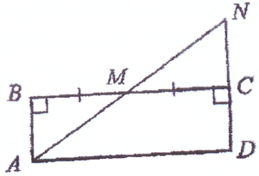
2) В равнобедренной трапеции основания равны 20 и 30 см, а угол 45°. Найдите площадь трапеции.
3) Площадь трапеции 60 см", высота 3 см, а основания относятся как 3:7. Найдите основания трапеции.
4) В параллелограмме ABCD отрезки ВК и BN – его высоты, равные соответственно 3 см и 4 см. Найдите площадь параллелограмма ABCD.
Игра “Математическое лото”.
(По четыре человека от каждой команды работают с картами математического лото (по 4 балла за каждую задачу)).
А. Найдите стороны прямоугольника, если его площадь 32 см², а одна сторона в 2 раза больше другой.  Б. Сумма трех углов параллелограмма равна 280°. Найдите все углы параллелограмма.  В. По рисунку найти площадь трапеции. Угол А= 30° | A. Найдите площадь ромба, если его сторона 16 см, а один из углов 30°.  Б. В равнобедренной трапеции диагональ составляет с боковой стороной угол в 120°. Боковая сторона равна меньшему основанию. Найдите углы трапеции.  B. По рисунку найти площадь прямоугольной трапеции. Угол D = 45.
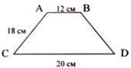 | 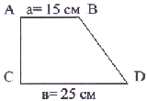
Ответы:  А. 4 см и 8 см  Б. 80° и 100°  В. 288 см² | Ответы:  A. 128 см²  Б. 40° и 140°  B. 200 см²
(Сделать дополнительные карточки с ложными ответами: 1) 256 и 512; 2) 20 и 160; 3) 512. Здесь учтены ошибки, которые могут сделать ребята.)
4-й тур “Гимнастика ума”.
Задание: сложить из спичек равновеликие фигуры. Задание выдается каждой команде. (По 1 баллу за правильный ответ.)
I команда  Из 12 спичек сделан ключ. Переложить в нем 4 спички так, чтобы получилось три равновеликих квадрата  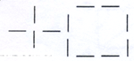 | II команда  В фигуре из 10 спичек переложить 5 спичек так, чтобы получилось 3 равновеликих квадрата.  
Ответ:  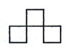 | Ответ:  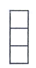
Подведение итогов.
Подсчет общего количества баллов каждой команды. Награждение победителей.
Ответы к уроку-соревнованию.
1-й тур “Разминка”
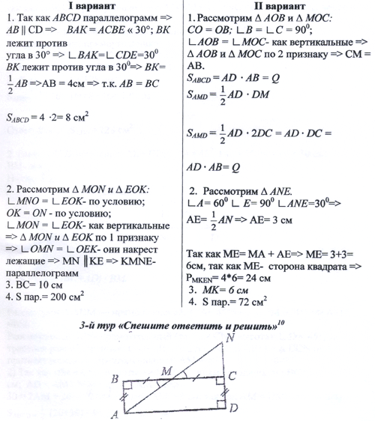
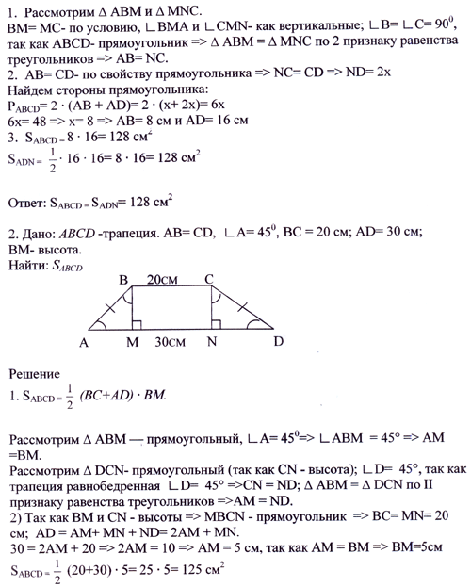
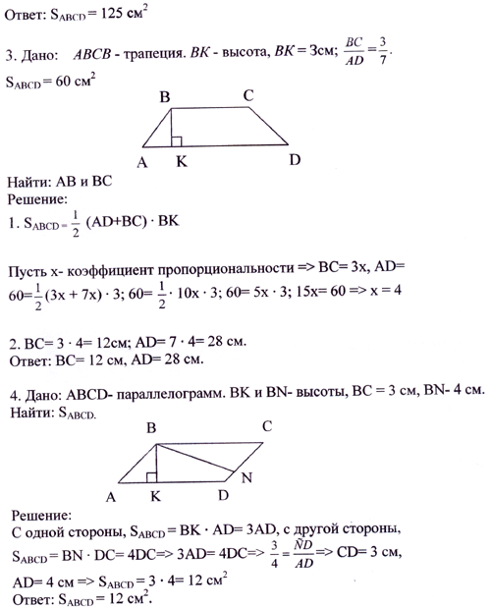

Урок геометрии в 8-м классе "Четырехугольники. Свойства, признаки, площади четырехугольников"

Провела учитель математики
Кузнецова Н.Н.

